ĐẠI HỘI CHI BỘ TRƯỜNG TH&THCS KỲ NAM NHIỆM KỲ 2019 - 2022
Được sự nhất trí của Đảng ủy xã Kỳ Nam, ngày 02 tháng 07 năm 2019, Chi bộ trường TH&THCS Kỳ Nam đã long trọng tổ chức Đại hội Chi bộ nhiệm kỳ 2019 - 2022. Đến dự và chỉ đạo Đại hội có đồng chí Trần Đình Thành - Bí thư Đảng ủy xã.

Đại hội đã được nghe báo cáo đánh giá tình hình kết quả thực hiện nghị quyết đại hội nhiệm kỳ 2017 – 2019; Phương hướng, mục tiêu, nhiệm vụ và giải pháp của chi bộ trong nhiệm kỳ 2019 – 2022. Nhiệm kỳ 2017 - 2019, Chi bộ trường TH&THCS Kỳ Nam đã lãnh đạo nhà trường, các đoàn thể phát huy sức mạnh đoàn kết, bản lĩnh chính trị, tạo sự đồng thuận, thống nhất trong nhận thức và hành động của toàn thể cán bộ đảng viên, giáo viên vì mục tiêu thực hiện tốt các nhiệm vụ phát triển giáo dục. Chi bộ nhà trường đã thực hiện tốt nhiệm vụ lãnh đạo toàn diện, từng bước củng cố và hoàn thiện các điều kiện phục vụ cho sự nghiệp giáo dục, góp phần thắng lợi vào nghị quyết của Đảng bộ xã Kỳ Nam. Trong suốt nhiệm kỳ, Chi bộ luôn đạt trong sạch vững mạnh; Chi bộ hiện nay có 16 đảng viên, 100% đảng viên đủ tư cách hoàn thành tốt nhiệm vụ. Hàng năm, đều có 3 đồng chí hoàn thành xuất sắc nhiệm vụ được Đảng ủy tặng giấy khen.
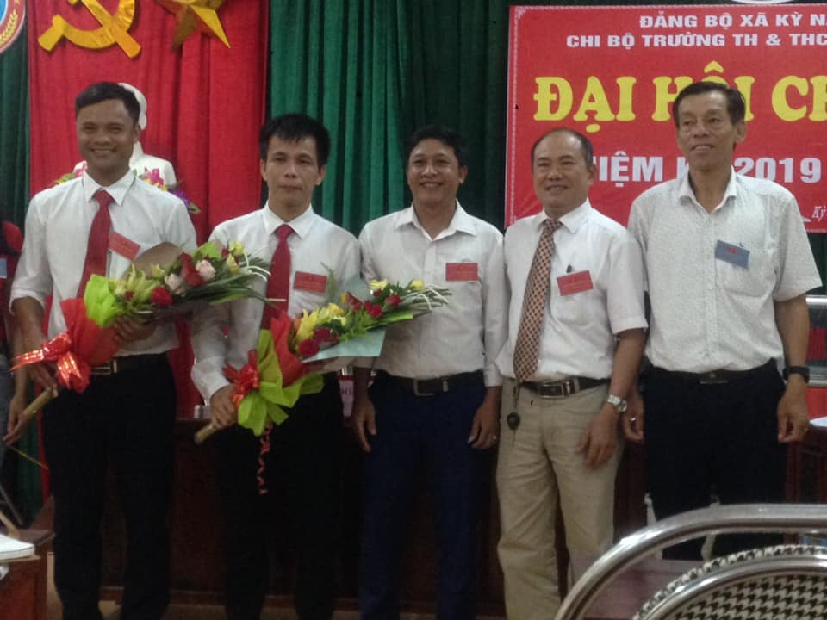
Đồng chí Trần Đình Thành – Bí thư Đảng ủy xã Kỳ Nam tặng hoa chúc mừng Đại hội
Với tinh thần nghiêm túc và trách nhiệm cao, các đồng chí đảng viên trong Chi bộ đã đóng góp nhiều ý kiến nhằm hoàn thiện báo cáo, nghị quyết của Đại hội. Báo cáo của Chi bộ đã đánh giá phân tích các mặt tích cực chỉ ra nguyên nhân hạn chế trong nhiệm kỳ qua; thảo luận phương hướng, nhiệm vụ và giải pháp khắc phục những tồn tại, tiếp tục lãnh đạo, chỉ đạo thực hiện công tác tham mưu về chuyên môn nghiệp vụ, công tác xây dựng Đảng, phấn đấu xây dựng Chi bộ đạt trong sạch vững mạnh hàng năm và cả nhiệm kỳ.
Phát biểu tại Đại hội, đồng chí Trần Đình Thành - Bí thư Đảng ủy xã Kỳ Nam đã chúc mừng những kết quả mà Chi bộ trường TH&THCS Kỳ Nam đạt được trong nhiệm kỳ qua. Đồng thời, đồng chí nhấn mạnh những nhiệm vụ trọng tâm trong dự thảo nghị quyết của Đại hội trong nhiệm kì 2019 - 2022. Đồng chí đề nghị tập thể Chi bộ trường TH&THCS Kỳ Nam tiếp tục nêu cao tinh thần đoàn kết ra sức thi đua dạy tốt, học tốt.
Đại hội cũng đã nghiêm túc và dân chủ xem xét lựa chọn những Đảng viên tiêu biểu, có năng lực, phẩm chất chính trị vững vàng bầu vào cấp ủy nhiệm kỳ 2019 - 2022. Đại hội cũng tiến hành bầu các chức danh Bí thư và phó Bí thư chi bộ theo đúng quy định. Cấp ủy chi bộ trường TH&THCS Kỳ Nam nhiệm kỳ 2019 - 2022 gồm có 3 đồng chí: Đồng chí Trần Xuân Đạt - Bí thư chi bộ; Đồng chí Lê Văn Tuấn - Phó Bí thư Chi bộ; Đồng chí Nguyễn Viết Lộc - Chi ủy viên.
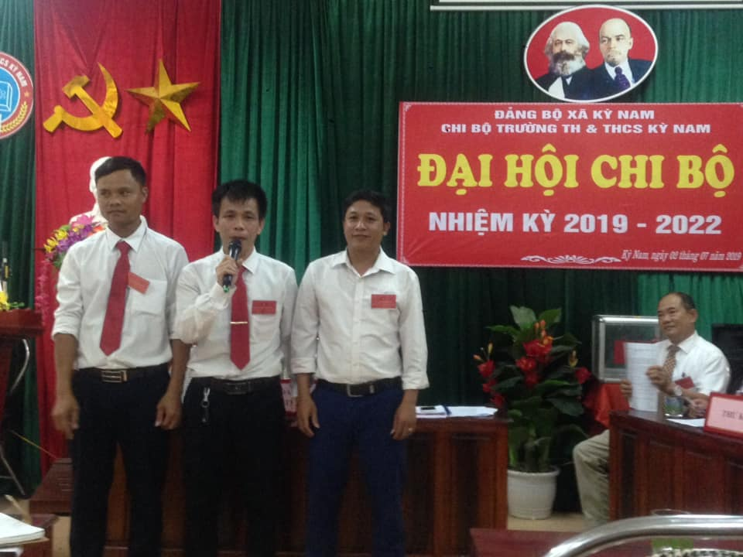
Cấp ủy chi bộ nhiệm kỳ 2019 – 2022
Đại hội chi bộ Trường TH&THCS Kỳ Nam nhiệm kỳ 2019 - 2022 thực sự nêu cao tính Đảng, tất cả đảng viên làm việc với tinh thần khẩn trương, khoa học, trung thực, thẳng thắn, tiếp thu nghị quyết Đại hội với tất cả nhiệt tình cách mạng, với tinh thần mới, khí thế mới và quyết tâm mới. Chi bộ sẽ lãnh đạo các đoàn thể trong nhà trường để biến Nghị quyết Đại hội thành hành động thiết thực và đạt nhiều thắng lợi mới.
Sau đây là một số hình ảnh đại hội:
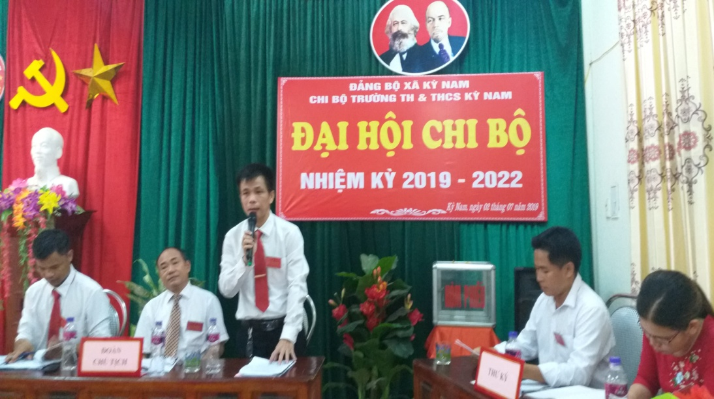
Đoàn chủ tịch và thư ký Đại hội

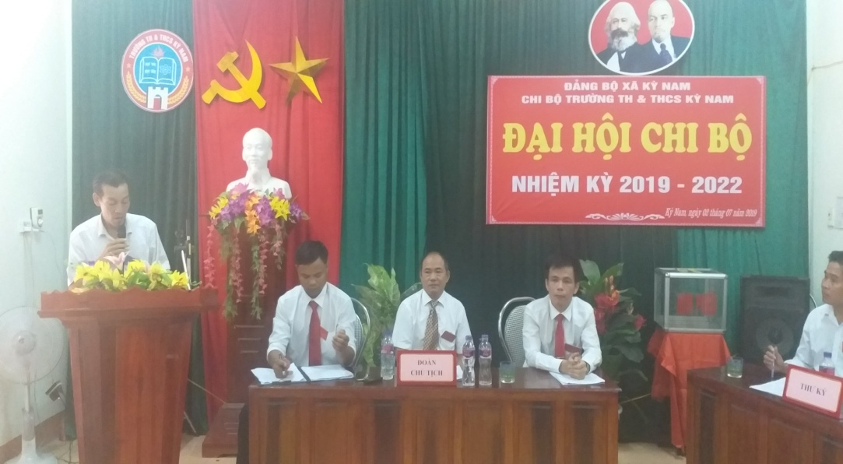
Đồng chí Trần Đình Thành – Bí thư Đảng ủy xã Kỳ Nam phát biểu
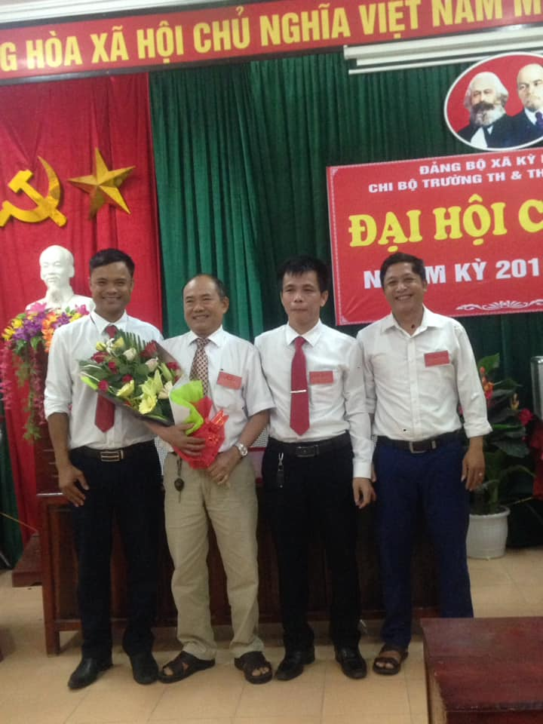
Cấp ủy nhiệm kỳ 2019 – 2022 chia tay đồng chí Lê Ngọc Tuấn – Nguyên bí thư chi bộ

